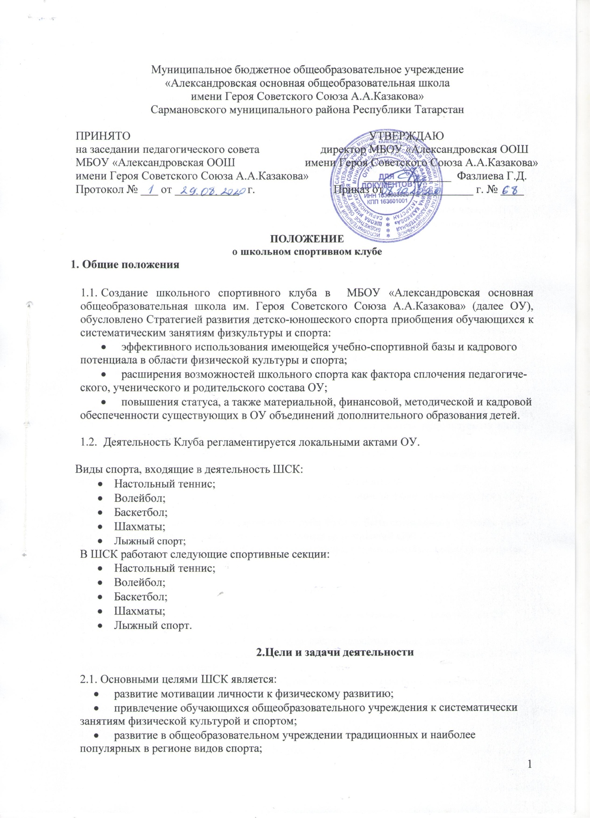

    - формирование здорового образа жизни;
Форма организации работы клуба, методы и средства выбираются в соответствии со спецификой основных направлений его деятельности.
  - Задачами деятельности Клуба являются:
    - вовлечение обучающихся в систематическое занятия физической культурой и спортом;
    - совершенствование организации различных форм физкультурно-оздоровительной и спортивно-массовой работы с детьми и подростками;
    - воспитание у обучающихся чувства гордости за свое образовательное учреждение (далее – ОУ), развитие культуры и традиций болельщиков спортивных команд;
    - помогать организациям борящимся за здоровый образ жизни путём УЧАСТИЯ в соревнованиях, организованных этими организациями и личным примером членов ШСК;
    - участие в соревнованиях с целью улучшения спортивных достижений обучающих- ся ОУ;

  - Клуб может иметь собственное наименование, флаг и спортивную эмблему.

  - Основы деятельности ШСК
  - Основными принципами создания и деятельности школьного спортивного клуба яв- ляются добровольность, равноправие, сотрудничество детей и взрослых, самоуправление и соблюдение законности.
  - Основной деятельностью школьного спортивного клуба является:
    - проведение широкой пропаганды физической культуры и спорта в образователь- ном учреждении;
    - информирование обучающихся образовательного учреждения и их родителей (за- конных представителей) о развитии спортивного движения, о массовых и индивидуаль- ных формах физкультурно-оздоровительной и спортивной работы, используемых в обра- зовательном учреждении;
    - проведение спортивно-массовых мероприятий и соревнований среди обучающихся;
    - создание и подготовка команд обучающихся по различным видам спорта для уча- стия в межшкольных, муниципальных, районных и городских соревнованиях;
    - организация различных форм активного спортивно-оздоровительного отдыха обу- чающихся.
  - Деятельность школьного спортивного клуба должна быть согласована с планом рабо- ты ОУ, а также календарным планом спортивных мероприятий ОУ;
  - За всеми занимающимися в Клубе устанавливается постоянный врачебный контроль, который осуществляется медицинскими работниками ФАП.

  - Управление ШСК

4.1.Управление Клубом осуществляется его руководителем, назначаемым руководителем ОУ.
4.2. Формой самоуправления ШСК может быть Совет Клуба.
4.3. Обязанности между членами Совет Клуба распределяются самостоятельно.
4.4. Решения Совета клуба правомочны, если на заседании присутствует не менее 2/3 от общего числа членов Совета.
4.5. Решения принимаются на заседаниях Совета Клуба простым большинством голосов от общего числа присутствующих членов Совета.
4.6. Заседания Совета Клуба проводятся не реже одного раза в триместр и оформляются протоколом.
4.7. Совет Клуба:
    - принимает решение о названии Клуба;
    - утверждает символику Клуба;
    - утверждает план работы на год и ежегодный отчёт о работе Клуба;
    - принимает решение о создании и ликвидации Обособленных подразделений;
    - организует проведение общешкольных спортивных мероприятий;
    - отвечает за выполнения плана работы Клуба, заслушивает отчеты членов Клуба о выполнении запланированных мероприятий.

  - Имущество и средства ШСК

5.1. Средства и имущество ШСК формируется на основе:
    - финансирования государственными структурами;
    - других, не запрещенных законом поступлений.
5.2. За ШСК, как за структурным подразделением ОУ, могут закрепляться помещения, оборудование и инвентарь, необходимые для осуществления деятельности Клуба.
5.3. Клуб не может являться юридическим лицом и наделяться обособленным имущест- вом.
5.4. Дополнительными источниками средств Клуба могут быть добровольные пожертво- вания, взносы и передаваемые материальные ценности от государственных, частных и других организаций, предприятий, а также отдельных физических лиц.
Для реализации целей, задач и функций деятельности Клуб взаимодействует с образова- тельными учреждениями, учреждениями физической культуры и спорта, общественными организациями.

